Novoferm Standard-Eckzargen mit werkseitiger Zargen-Hinterfüllung
Montage von Feuerschutztüren wird durch
EasyFit einfacher, sicherer und wirtschaftlicher

Werth, im Januar 2019. Auch die beste Feuerschutztür kann ihre Brandschutzeigenschaften nur garantieren, wenn beim Einbau der Zargen fachmännisch und zulassungsgerecht montiert wird. Allerdings sind sowohl die Montage wie die notwendige Hinterfüllung der Zarge als manuelle Tätigkeiten besonders aufwändig und fehleranfällig. Mit seinem innovativen EasyFit-System stattet Novoferm als erster und bislang einziger Anbieter Standard-Eckzargen deshalb mit vormontierten Spezialaufschäumern aus. Dieser „Brandschutz ab Werk“ macht die Montage schneller, sicherer, sauberer und wirtschaftlicher. Die Zargenhinterfüllung mit sich ausdehnenden Brandschutzschaumstreifen gewährleistet eine Feuerwiderstandszeit von 30 Minuten und ist damit die ideale Lösung für die 1- und 2-flügeligen T30/ EI₂ 30 Premio Türen von Novoferm.

Das EasyFit-System von Novoferm, einer der führenden europäischen Systemanbieter von Türen, Toren, Zargen und Antrieben, bringt beispielsweise in Kombination mit einer Falz-Schraubmontage eine spürbare Vereinfachung beim Einbau von Feuerschutztüren in Sichtmauerwerk und Sichtbeton. Noch größer sind die Vorteile des neuen Systems allerdings im Trockenbau, wo es mehr denn je auf Zeit und Schnelligkeit ankommt. Denn hier verursacht die notwendige Hinterfüllung der Zargen hohen organisatorischen und zeitlichen Aufwand und öffnet verschiedene Fehlerquellen. So muss das der Zulassung entsprechende Hinterfüllungsmaterial beschafft und auf der Baustelle bereit gehalten werden; die Monteure müssen außerdem einen nicht unerheblichen Zeitaufwand berücksichtigen und bei der Hinterfüllung selbst äußerst sorgfältig arbeiten, weil schon kleinste Fehler die Brandschutzeigenschaften des Türelementes beeinträchtigen können.
Der Einsatz von Novoferm EasyFit schließt jeden Fehler bei der Zargenhinterfüllung aus. Der Monteur muss keinerlei Besonderheiten berücksichtigen, die Zarge wird lediglich mit den mitgelieferten Befestigungsmaterialien und den üblichen Toleranzen eingebaut. Für den Trockenbau heißt das: Ideal ist das EasyFit-System zusammen mit 2-teiliger Umfassungszarge 2140B und Obentürschließer bei Stahl-Ständerwänden mit mindestens F30-A. Für den Einsatz mit Standard-Eckzarge und Falz-Schraubmontage in Sichtmauerwerk und -beton liefert Novoferm auch hier das komplette Montageset (Schrauben, Dübel, Obentürschließer, selbstklebendes Kunststoff-Abdeckprofil). Wird eine 2-teilige Umfassungszarge gewünscht, kann diese ebenfalls optional ausgeführt werden.

Möglich werden diese einfachen Montagen, weil die Zargen schon im Werk „brandschutzfähig“ gemacht werden. Dazu bringt Novoferm Streifen aus einem speziell aufschäumenden intumeszierenden Brandschutzmaterial in die Zarge ein. Ab einer Temperatur von 200 °C dehnt sich das Material aus, erreicht schließlich das 10- bis 40-fache des ursprünglichen Volumens, und dichtet den Zwischenraum zwischen Zarge und Wand zuverlässig ab. EasyFit garantiert so 30-minütige Feuerwiderstandszeit. Das System ist geprüft nach EN 1634, und bauaufsichtlich zugelassen als T30-1 und T30-2 nach DIN 4102. Wahlweise ist die NovoPorta Premio mit EasyFit-System auch auf Grundlage der Europäisch Technischen Bewertung ETA – 17/0443 klassifiziert als EI₂ 30-1 bzw. EI₂ 30-2 verfügbar.

Damit kann EasyFit bei allen T30/EI₂ 30 Varianten im gesamten Größenbereich der Premio eingesetzt werden, für 1- genauso wie für 2-flügelige Türen. Das betrifft auch Türen mit Zusatzfunktionen wie Rauchschutz und Schallschutz; und vorab im RAL-Farbton nach Wahl oberflächenbeschichtete Türen und Zargen werden dank der simplen Montage von EasyFit nicht durch Beschädigung oder Verschmutzung bei der Zargenhinterfüllung auf der Baustelle gefährdet.

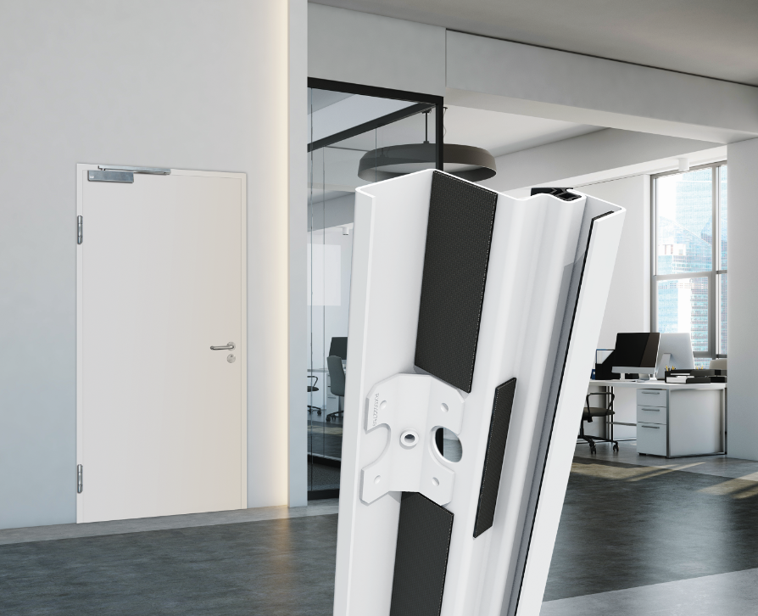
Keine weiteren aufwändigen Hinterfüllungen notwendig: NovoPorta Premio Zargen mit werksseitigem Brandschutz. EasyFit – Anschrauben und fertig!

Pressekontakt

Novoferm Vertriebs GmbH
Heike Verbeek
Schüttensteiner Straße 26
46419 Isselburg (Werth)

Tel. (0 28 50) 9 10 -4 35
heike.verbeek@novoferm.de
www.novoferm.de

> Abdruck frei – Beleg erbeten – Foto: Novoferm <

